INFORME DE AUDITORIA AMBIENTAL

Obra: 16/17 – Rehabilitación de Ruta 7.
Tramo 377km500 – 392km730.

Empresa constructora: MELITER S.A.

Fecha auditoria: 25/05/2021

Fecha informe: 29/06/2021

Este documento ha sido editado para ser impreso doble faz

Índice
1 Alcance 5
2 Criterios de Auditoría Ambiental 5
3 Contrapartes y Observadores 6
4 La Obra 6
4.1 Descripción general de la obra 6
4.2 Estado de avance de la obra 7
5 Tareas realizadas 7
6 Seguimiento de hallazgos de AA anteriores 8
6.1 Seguimiento hallazgos AA - DICA & Asociados 8
6.2 Seguimiento de hallazgos AA – CVU 8
7 No Conformidades 8
8 Observaciones 8
9 Fortalezas 9
10 Oportunidades de Mejora 9
11 Confidencialidad del contenido 9
12 Lista de Distribución 9
13 Anexo I - Registro Fotográfico 10
13.1 No Conformidad 1 10
13.2 Corrección para la No Conformidad 1 10
13.3 No Conformidad 2 11
13.4 Corrección para la No Conformidad 2 11
13.5 Vistas del Obrador 12
13.6 Vistas del tramo del contrato 12

Índice de Figuras
Figura 4-1 Ubicación de la obra. 6
Figura 5-1 Lugares de interés de la obra. 7

Índice de Fotos
Foto 13.1-1 Tendido eléctrico sujeto a árboles del predio del obrador 10
Foto 13.2-1 Corrección para la No Conformidad 1 10
Foto 13.3-1 Restos de materiales en zona inundable. 11
Foto 13.4-1 Corrección para la NC2 11
Foto 13.5-1 Vistas del obrador 12
Foto 13.6-1 Vistas del tramo del contrato 12

Alcance
- El alcance de esta auditoría es hacer un seguimiento de la implementación de los requisitos establecidos por el Manual de Gestión Ambiental de la DNV vigente para este contrato.
- En el marco de la contratación, Lic. Abrev. No. 17/2018, para la realización de las Auditorías Ambientales, DICA & Asociados genera este informe con las Observaciones y No Conformidades detectadas, que es revisado por el Dpto. de Gestión Ambiental y Calidad (DEGAC) antes de entregarlo al Director de Obra.
Observación:
Incumplimiento de un requisito establecido en la documentación presentada por el contratista para cumplir los términos del contrato (PGA, ITG, PRA y otros asociados a la gestión ambiental de los contratistas).
No Conformidad:
- Reiteración de Observaciones de auditorías anteriores.
- Incumplimiento de compromisos en el marco de la normativa ambiental y/o reglamentaria.
- Incumplimiento de compromisos ambientales en el marco del seguimiento de la DNV y del contrato.
- El DDO acordará con la empresa constructora un “Plan de Acción” para levantar las Observaciones y No Conformidades detectadas, los plazos y responsables.
- El “Plan de Acción” ha de ser enviado por mail al DEGAC, en un plazo de 10 días corridos a partir de la fecha de recepción del “Informe de Auditoría Ambiental”.

Criterios de Auditoría Ambiental
Se utiliza toda la documentación disponible tanto en las oficinas de la DNV como en la propia obra. Para este caso en particular se utilizó:
    - Manual de Gestión Ambiental de la DNV (mayo 1998).
    - Resolución Ministerial (19/12/02) – Ampliación 3
    - PGA - Plan de Gestión Ambiental de MELITER S.A. (16/12/2020 – Ampliación 3)
    - ITGA - Informe Trimestrales de Gestión Ambiental (enero – marzo 2021)

Contrapartes y Observadores
Acompañaron la auditoría ambiental:
- Por parte de la Dirección Nacional de Vialidad:
    - Director de obra: Ing. Laura Quirós.
- Por parte de la empresa contratista:
      - Prevencionista: Téc. Prev. Fabiana Flores.
      - Capataz: Pablo Estefan

La Obra

Descripción general de la obra
Las actividades corresponden a la ejecución de obras de Ensanche y Rehabilitación de la Ruta 7, Tramo: 377km500 – 392km730 (Ampliación 19/12/02), se corresponde con tramo 416km900 – 432km130 de Ruta 26.
Ensanche de firme, reciclado de pavimento, recarga con material granular, tratamiento bituminoso doble.
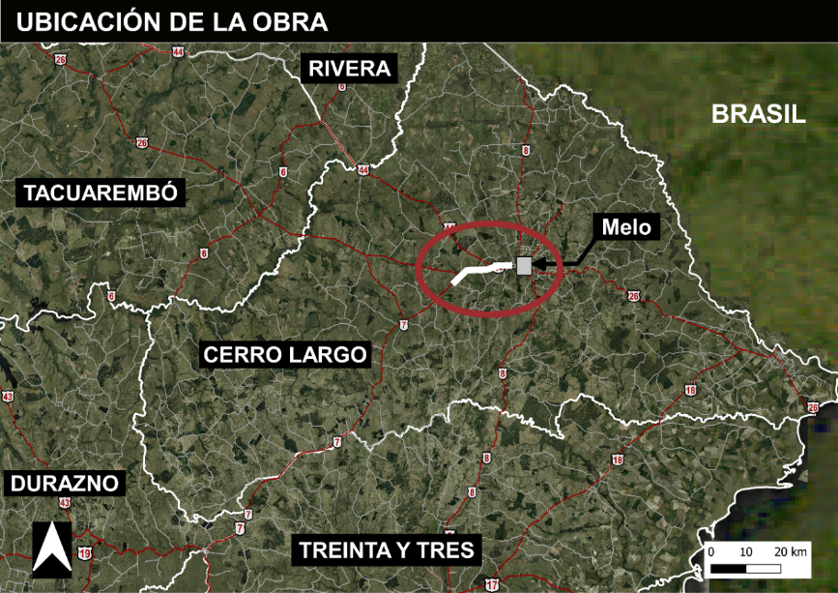
Figura 4-1 Ubicación de la obra.

Estado de avance de la obra
- Fecha de inicio de los trabajos: enero 2021
- Fecha estimada de finalización: mayo 2021
- Referencia de avances a la fecha de esta auditoria: terminación de cabezales de alcantarillas y colocación de señales.
- Tareas que se estaban realizando en el momento de la auditoria: durante la auditoría ambiental no se estaban realizando actividades pues había terminado la jornada de trabajo.

Tareas realizadas
La Auditoría Ambiental se desarrolló según el siguiente itinerario:
    - Recorrido por el obrador (Lat. 32°23'21.30"S, Long. 54°21'7.22"O)
    - Recorrido por el tramo del contrato.

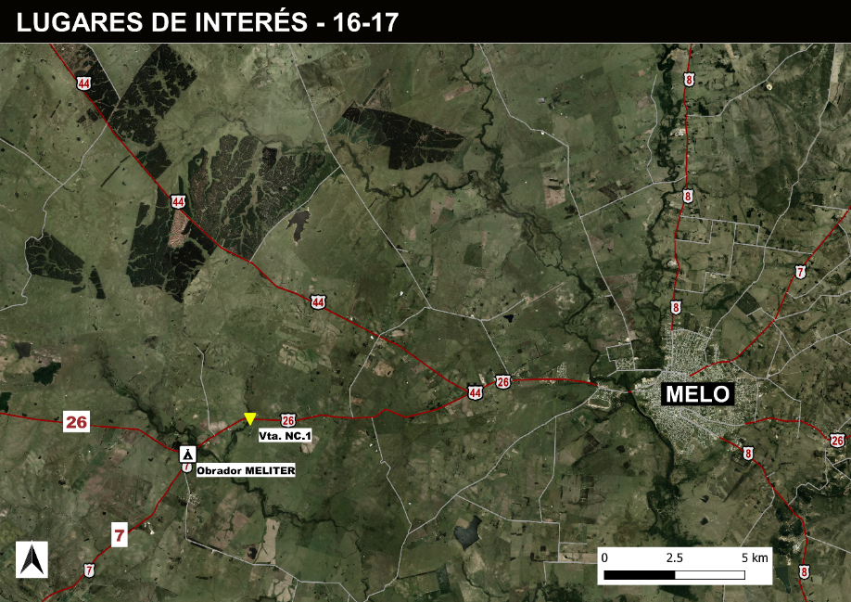
Figura 5-1 Lugares de interés de la obra.

Seguimiento de hallazgos de AA anteriores

Seguimiento hallazgos AA - DICA & Asociados
Ref. | Descripción | Requisito
Obs. 1 | Predios donde estuvieron ubicados los obradores de los Puentes Arroyo El Potrero y Arroyo Paso Real de Mansavillagra.  No se ha descompactado el suelo ni se ha agregado suficiente suelo fértil para facilitar la revegetación. | Ítems. 7 y 11  PGA MELITER (05/07/19)
Logra conformidad con los criterios de auditoria.
Obs. 2 | Vta.3 (Lat. 32°32'54.46"S, Long. 54°34'29.45"O)  Alcantarilla con agua estancada. | Ítems. 7 y 11  PGA MELITER (05/07/19)
Logra conformidad con los criterios de auditoria.
Obs. 3 | Acopios próximos a cruce de R26 y R7, zona urbana donde hay además instalaciones de esparcimiento de la localidad de Fray Marcos. | Ítem. 12  PGA MELITER (05/07/19)
Logra conformidad con los criterios de auditoria.
Estas observaciones corresponden al tramo del contrato original y de las Ampliaciones 1 y 2.
Se constató durante el recorrido que no han quedado evidencias de estos desvíos

Seguimiento de hallazgos AA – CVU
No aplica.

No Conformidades
Ref. | Descripción | Requisito
1 | Tendido eléctrico sujeto a árboles del predio del Obrador de MELITER. | 10.3 Manual Ambiental de la DNV 1998.
2 | Vta. NC.1 (Lat. 32°22'41.22"S, Long. 54°19'42.26"O)  Restos de material en zona inundable. | 9.8 Manual Ambiental de la DNV 1998.

Observaciones
Sin Observaciones.

Fortalezas
Los involucrados de MELITER S.A. como en otras oportunidades han acompañado de forma proactiva el recorrido para compartir oportunidades de mejora y se han tomado acciones inmediatas para corregir los desvíos de la auditoría, se adjuntan fotos.

Oportunidades de Mejora
Asegurar el seguimiento de los requisitos delegados a servicios subcontratados.

Confidencialidad del contenido
Toda la información manejada se mantiene por el equipo auditor de DICA & Asociados bajo condiciones de estricta confidencialidad.

Lista de Distribución
- Copia para archivo de DICA & Asociados.
- Copia para el Dpto. de Gestión Ambiental y Calidad (DEGAC).

Anexo I - Registro Fotográfico

No Conformidad 1
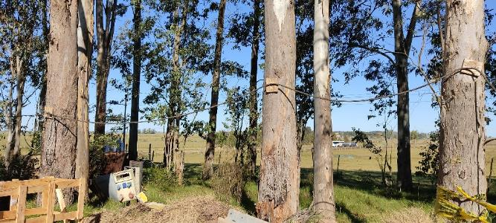 | 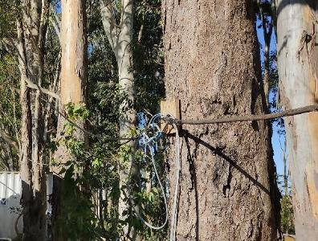
Foto 13.1-1 Tendido eléctrico sujeto a árboles del predio del obrador

Corrección para la No Conformidad 1
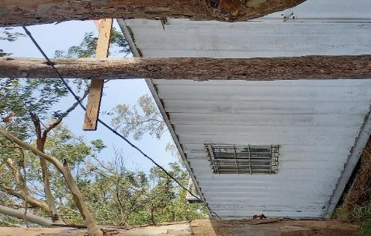 | 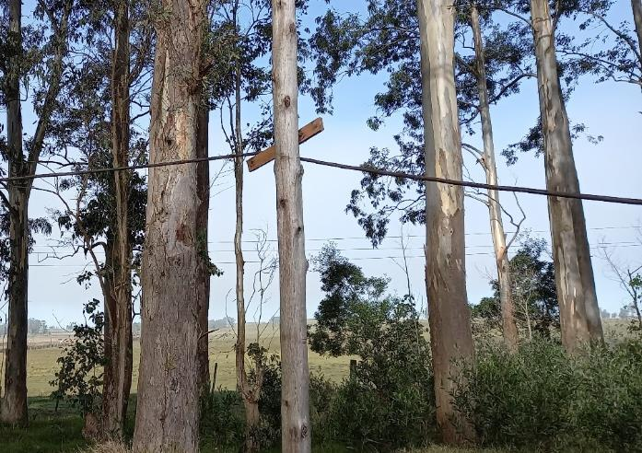
Foto 13.2-1 Corrección para la No Conformidad 1

No Conformidad 2
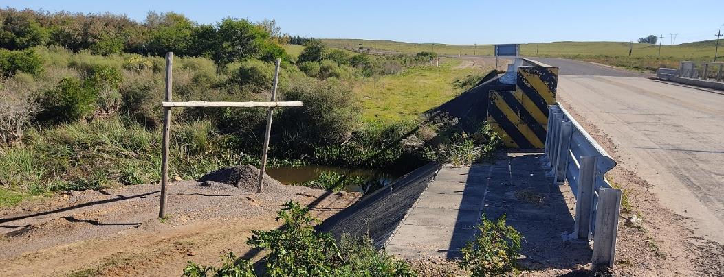
Foto 13.3-1 Restos de materiales en zona inundable.

Corrección para la No Conformidad 2
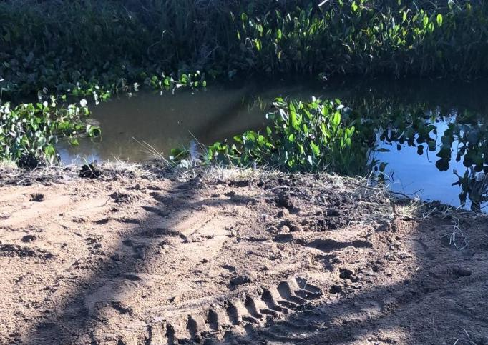
Foto 13.4-1 Corrección para la NC2

Vistas del Obrador
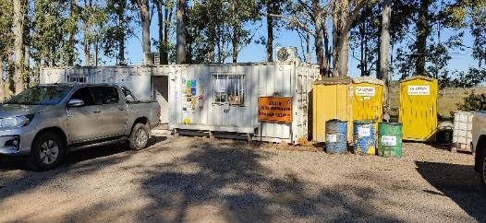 | 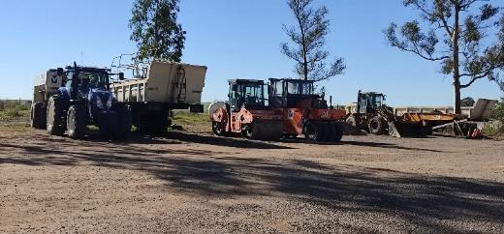
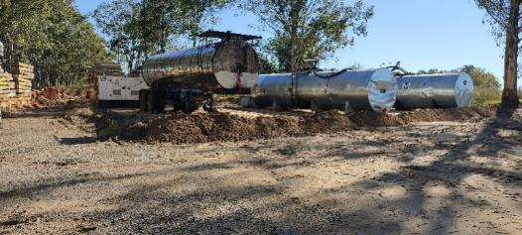 | 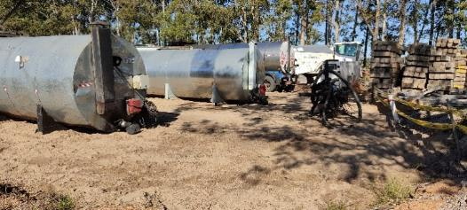
Foto 13.5-1 Vistas del obrador

Vistas del tramo del contrato
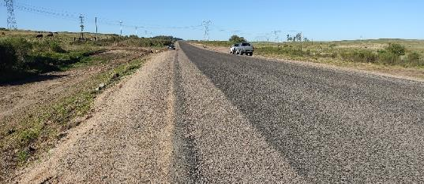 | 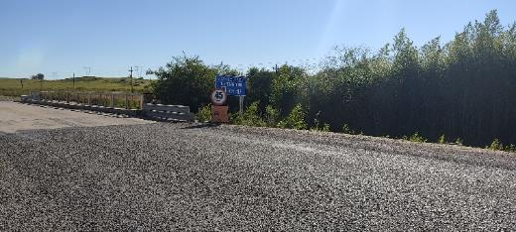
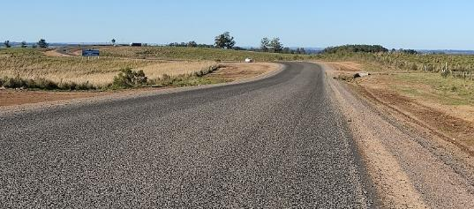 | 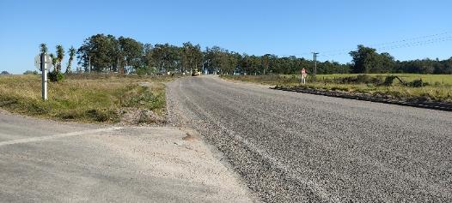
Foto 13.6-1 Vistas del tramo del contrato

